Khám Phá Đài Loan (05 ngày 04 đêm)
ĐÀI BẮC – ĐÀI TRUNG – NAM ĐẦU – ĐÀI BẮC
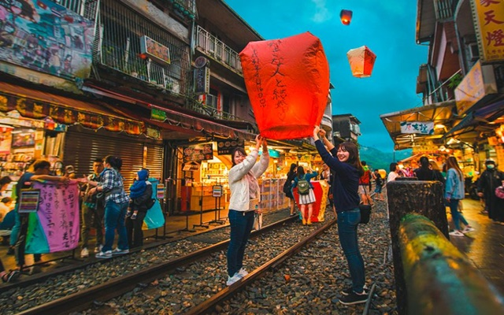
- Điểm nổi bật:
- Tặng Đèn Thiên Đăng tại “PHỐ CỔ THẬP PHẦN” (04 khách/đèn).
- Tặng Vé du thuyền dạo quanh “NHẬT NGUYỆT ĐÀM”.
- “Phố Cổ Bopiliao” là một địa điểm tham quan vô cùng thú vị
- DIY bánh dứa tại “Lâu đài Dứa Vàng Vigor Kobo’’. Và thưởng thức bánh tự tay mình.
- Tham quan city tour gồm “Tòa tháp Taipei 101’’ là niềm tự hào của dân địa phương và “Nhà tưởng niệm Tưởng Giới Thạch’’ vvv...
- Tham quan “ Dương Minh Sơn” là một trong 8 công viên nổi tiếng của Đài Loan
- Khám phá và thưởng thức các món ăn vặt, gà rán, đậu hủ thúi vv… tại các chợ đêm Taiwan..
NGÀY 1 | TP.HCM Q ĐÀI BẮC ( Ăn trưa, tối )
- Trưởng đoàn đón Quý khách tại sân bay Tân Sơn Nhất để làm thủ tục đáp chuyến bay đi Đài Loan. Đến sân bay Đào Viên. Hướng dẫn viên đón đoàn. Chào mừng Quý khách đến với Đài Loan.
- “Chùa Long Sơn” là một trong những ngôi chùa nổi tiếng và thu hút rất nhiều người đến viếng thăm tại Đài Loan. Với kiến trúc độc đáo, tinh tế cùng với sự kết hợp giữa nghệ thuật giữa truyền thống và hiện đại, ngôi chùa đã trở thành điểm đến du lịch tâm linh hấp dẫn cho du khách mỗi khi đến thăm.
Trưa: đoàn dùng đặc sản địa phương tại nhà hàng
- “Phố Cổ Bopiliao” là một địa điểm tham quan vô cùng thú vị, với không gian lịch sử và kiến trúc cổ điển đầy sức hấp dẫn. Khu phố này được hình thành vào thời kỳ đầu của nhà Thanh, đã có hơn 200 năm lịch sử, dù cho đã trải qua những giai đoạn lịch sử cùng với tên gọi khác nhau, nhưng kết cấu kiến trúc nơi này vẫn được gìn giữ đến thời điểm hiện tại.
- “Chợ đêm Xi Men Ding ”, tự do thưởng thức các món đặc sản tại địa phương.
Tối: đoàn dùng đặc sản địa phương tại nhà hàng
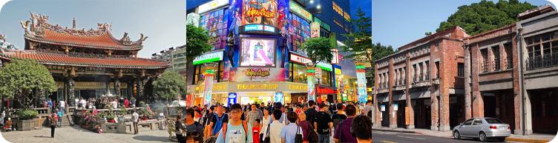
- Đoàn về khách sạn Đài Bắc nhận phòng nghỉ ngơi.

NGÀY 2 | ĐÀI BẮC v ĐÀO VIÊN (Ăn sáng, trưa,tối)
Đoàn ăn sáng tại khách sạn, trả phòng khởi hành tham quan “Dương Minh Sơn” nổi tiếng nằm trong top những công viên đẹp nhất tại Đài Loan, là điểm đến không thể bỏ lỡ trong chuyến du lịch Đài Bắc. Nơi đây được mệnh danh là thiên đường của các loài hoa, với hơn 1.000 loài hoa đào và 800 loài đỗ quyên.
“Cảng Đạm Thủy” với vẻ đẹp dịu dàng và sự trầm lắng của một bờ sông, là một điểm đến đáng chú ý trong hành trình khám phá Đài Loan. Nằm trên bờ sông Đạm Thủy, cảng biển này đã chứng kiến những trang sử lịch sử và văn hóa phong phú, là biểu tượng tuyệt vời của sự giao thoa giữa con người và thiên nhiên.
Trưa: đoàn dùng đặc sản địa phương tại nhà hàng
- “Phố Cổ Đạm Thủy” là điểm đến lý tưởng cho du khách nhờ sự đa dạng về ẩm thực đường phố và các cửa hàng mua sắm. Khu chợ đêm tại đây luôn sôi động với nhiều quán ăn phục vụ các món truyền thống của Đài Loan, khiến bất kỳ ai cũng phải thèm muốn mỗi khi nhớ đến
- “Bến Tàu Đại Đạo Trình” nằm ở khu vực cửa sông số 5 trên sông Danshui, là nơi cư trú của người dân tộc. Khi đến đây du khách sẽ ngạc nhiên trước kiến ​​trúc quyến rũ, những khu chợ nhộn nhịp và khung cảnh hoàng hôn tuyệt đẹp trên mặt nước thanh bình.
- “Tham quan Tòa Tháp Tapei 101’’ – niềm kiêu hãnh của Châu Á, được xây dựng vào năm 1999 và hoàn thành vào năm 2004. Taipei 101 được vinh dự nhận giải thưởng Tòa nhà chọc trời Emporis vào năm 2004. (không bao gồm chi phí lên Tháp).
Tối: đoàn dùng đặc sản địa phương tại nhà hàng
- Đoàn về khách sạn Đào Viên nhận phòng nghỉ ngơi.
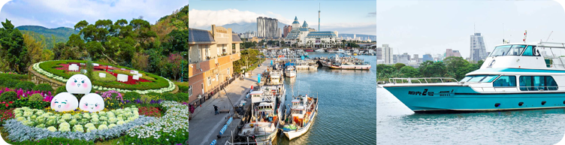
NGÀY 3 | ĐÀO VIÊN v NAM ĐẦUv ĐÀI TRUNG (Ăn sáng,trưa,tối)
Đoàn ăn sáng tại khách sạn,trả phòng khởi hành tham quan “Nhật Nguyệt Đàm’’- Thuộc địa phận xã Yuchi huyện Nantou của miền Trung Đài Loan, Nhật Nguyệt Đàm là hồ nước tự nhiên lớn nhất vùng lãnh thổ này, Nơi đây cảnh sông nước hữu tình, Bốn bề hồ được bao bọc bởi núi non điệp trùng, đem lại cảnh đẹp hùng vĩ và mơ màng cho Nhật Nguyệt, từng là điểm nghỉ dưỡng ưng ý nhất của ông Tưởng Giới Thạch.
Trưa Đoàn dùng bữa ăn đặc sản địa phương tại nhà hàng.
- Đoàn dừng chân và nghe giới thiệu về đặc sản Nấm Linh Chi và Trà Ô Long của vùng rừng núi Nam Đầu.
- “Văn Võ Miếu” - Wen Wu Temple - nằm ở phía Bắc hồ Nhật Nguyệt có tượng sư tử đỏ to lớn uy nghi trấn cửa, bên trong Văn Miếu thờ Khổng Tử và hai đồ đệ của ông, là Mạnh Tử và Zihsih, còn Võ Miếu thờ Quan Công và Nhạc Phi - một danh tướng yêu nước thời Tống.
Tối : đoàn dùng đặc sản địa phương tại nhà hàng
- Quý khách tham quan mua sắm tại chợ đêm “ Phụng Giáp”
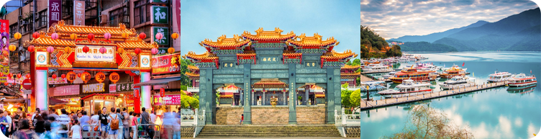
- Đoàn về khách sạn nghỉ ngơi ở Đài Trung.

NGÀY 4 | ĐÀI TRUNG v ĐÀI BẮC (Ăn sáng, trưa,tối)
Đoàn ăn sáng tại khách sạn,trả phòng khởi hành tham quan “Lâu đài Dứa Vàng Vigor Kobo” Lâu đài Dứa Vigor Kobo được thành lập từ năm 1992 và hiện là thương hiệu nổi tiếng chuyên sản xuất các loại bánh nhân dứa ở Đài Loan. Tham gia trải nghiệm lớp học DIY làm bánh dứa .
- “Làng cổ Thập Phần’’ - Shifen nơi mọi người thường đến để thả thiên đăng, ghi điều ước lên đó và thả lên trời.
Trưa Đoàn dùng bữa ăn đặc sản địa phương tại nhà hàng
- “Nhà Tưởng niệm Tưởng Giới Thạch’’ - Nhà Tưởng Niệm Chung Tránh được xây dựng để tưởng nhớ ông Tưởng Giới Thạch, vị tổng thống đầu tiên của Trung Hoa Dân Quốc. Tòa nhà được xây dựng với mái ngói cong như cung điện Tử Cấm Thành ở Bắc Kinh, tường trắng gạch xanh cao 70m, bất kể du khách nhìn từ góc độ nào đều cảm nhận được sự hùng vĩ của ngôi nhà này.
Tối đoàn dùng bữa đặc sản địa phương tại nhà hàng
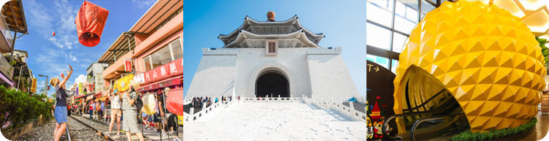
- Đoàn về khách sạn Đài Bắc nhận phòng nghỉ ngơi.

NGÀY 5: | ĐÀI BẮC Q TP HỒ CHÍ MINH (Ăn sáng, trưa)

- Đoàn ăn sáng tại khách sạn,trả phòng khởi hành tham quan “ Vườn Hoa Sỹ Lâm” nơi có khí hậu quanh năm mát mẻ. Vườn hoa đã trở thành một trong những điểm đến hấp dẫn không thể bỏ lỡ nếu bạn đặt chân lên quốc đảo, tại vườn hoa này có hơn 200 loài và 4.000 cây hoa hồng đủ màu sắc.
- Qúy khách đi tham quan và mua sắm tại “Cửa Hàng Mỹ Phẩm Nội Địa”.
Trưa Đoàn dùng bữa ăn đặc sản địa phương tại nhà hàng.
- “Công Viên Văn Hóa Sáng Tạo Tùng Sơn” Với phong cách kiến trúc thuộc "Chủ nghĩa hiện đại Nhật Bản thời kỳ đầu", hình thức đơn giản và trang nhã, kết hợp các hoạt động biểu diễn văn hóa nghệ thuật, sáng tạo văn hóa, thiết kế...Công viên là một trong những địa danh quan trọng của ngành sáng tạo văn hóa và thiết kế Đài Loan hiện nay.
- Đoàn khởi hành tham quan và tìm hiểu tại “Trung tâm trưng bày thần thú Tỳ Hưu’’. Tỳ Hưu là linh vật có hình dáng gần giống Kỳ Lân nhưng khác là có đôi cánh và thường được thờ phụng với ngụ ý nghĩa mang tới sự tài lộc bình an cho người sở hữu chúng.
- Đoàn tham quan mua sắm tại ”Miễn thuế Duty Free” xong di chuyển ra sân bay Đào Viên, đáp chuyến bay về TP.HCM.
KHỞI HÀNH | CHUYẾN BAY | GIÁ TOUR TRỌN GÓI
KHỞI HÀNH | CHUYẾN BAY | NGƯỜI LỚN | TRẺ EM  (ngủ ghép)  Từ 2 - dưới 11 tuổi
29/01/2025  (Mùng 1 Tết Âm Lịch) | VJ3848 SGN-TPE 06:45- 11:10  VJ3849 TPE-SGN 20:00-22:35 | 17.990.000 | 14.617.000
Làm visa trước 14 ngày khởi hành cho khách cần làm visa Quan Hồng

- GIÁ TOUR BAO GỒM :
- Vé máy bay khứ hồi theo đoàn SGN-ĐÀI BẮC, ĐÀI BẮC-SGN (Bao gồm hành lý ký gửi 20 kg + 07 kg xách tay).
- Thuế phi trường 2 nước, thuế an ninh, phụ phí xăng dầu.
- Visa nhập cảnh Đài Loan theo đoàn (Đi và về theo đoàn).
- Xe ô tô chất lượng cao có máy lạnh đưa đón tham quan theo chương trình.
- Khách sạn tiêu chuẩn 3*-4* (2 khách/ phòng, trường hợp đi lẻ nam nữ sẽ ngủ 3 khách/phòng).
- Các bữa ăn theo chương trình.
- Phí tham quan theo chương trình.
- Hướng dẫn viên và trưởng đoàn phục vụ đoàn.
- Bảo hiểm du lịch với mức bồi thường tối đa 220.000.000 VNĐ/trường hợp.
- Quà tặng: NÓN DU LỊCH + BAO DA HỘ CHIẾU.

- GIÁ TOUR KHÔNG BAO GỒM :
- Phụ thu phòng đơn: 5.500.000 VNĐ/khách/tour thường (dành cho khách yêu cầu ở phòng đơn).
- Vé lên tầng 89 của tháp 101.
- Nước uống (bia rượu trong bữa ăn), điện thoại, giặt ủi, hành lý quá cước theo quy định của hàng không, thuốc men, bệnh viện… và chi phí cá nhân của khách ngoài chương trình.
- Phí bồi dưỡng cho Hướng dẫn viên địa phương và tài xế: 910.000 VNĐ/khách/ khách/tour thường
- Khách quốc tịch nước ngoài có visa vào Việt Nam 1 tháng 1 lần, phí làm visa tái nhập:875.000VNĐ/khách

- GIÁ TOUR TRẺ EM:
- Trẻ nhỏ dưới 2 tuổi: 25% giá tour người lớn (sử dụng giường chung với người lớn).
- Trẻ em từ 2 tuổi đến dưới 11 tuổi: 75% + thuế 4.500.000 VNĐ (Không có chế độ giường riêng).
- Trẻ em từ 2 tuổi đến dưới 11 tuổi: 100% giá tour người lớn (Có chế độ giường riêng).
- Trẻ em đủ 11 tuổi trở lên: 100% giá tour người lớn.

- ĐIỀU KIỆN HOÀN/HỦY TOUR :
- Ngay sau khi đăng kí tour, cọc 50% tổng giá tour, phần còn lại vui lòng thanh toán trước 14 ngày khởi hành.
- Hủy tour sau khi đăng ký phí phạt 50% tiền cọc (+ phí visa nếu có).
- Hủy tour trước 14 ngày phí phạt = 50% tổng giá tour chương trình (+phí visa nếu có) (Tính theo ngày làm việc).
- Hủy tour trước 07 ngày phí phạt = 75% tổng giá tour chương trình (+phí visa nếu có) (Tính theo ngày làm việc).
- Sau thời gian trên phí phạt = 100% tổng giá trị chương trình (+phí visa nếu có) (Tính theo ngày làm việc).
- Việc huỷ bỏ chuyến đi phải được thông báo trực tiếp với Công ty hoặc qua fax, email, tin nhắn điện thoại và phải được Công ty xác nhận. Việc huỷ bỏ bằng điện thoại không được chấp nhận.
- Thời gian hủy tour được tính cho ngày làm việc, không tính thứ bảy, chủ nhật và các ngày Lễ Tết.
- Đối với những khách đã có visa hủy tour, Cty sẽ giữ hộ chiếu 1 tháng (thời hạn hiệu lực của visa) hoặc đóng dấu hủy visa.

- LƯU Ý:
- Nếu khách là Việt Kiều hoặc nước ngoài có visa rời phải mang theo lúc đi tour.
- Trẻ em dưới 18 tuổi phải có bố mẹ đi cùng hoặc người được uỷ quyền phải có giấy uỷ quyền từ bố mẹ.
- Hồ sơ visa sau khi nộp vào Lãnh Sự Quán sẽ không được hoàn trả lại trong thời gian chờ cấp Visa.
- Nếu khách hàng bị cơ quan xuất nhập cảnh từ chối xuất cảnh hoặc nhập cảnh vì lí do cá nhân hay nhân thân, công ty sẽ không chịu trách nhiệm và sẽ không hoàn trả tiền tour.
- Tour thuần túy du lịch, suốt chương trình Quý khách không được rời đoàn. Công ty không giải quyết cho bất kỳ lý do thăm thân, kinh doanh,… để tách đoàn.
- Do các chuyến bay phụ thuộc vào các hãng Hàng Không nên trong một số trường hợp giờ bay có thể thay đổi mà không được thông báo trước.
- Đối với từng trường hợp cụ thể, khách có thể được yêu cầu đặt cọc ký quỷ từ 10.000 USD/người trước chuyến đi (Sẽ được thông báo trước khi đăng ký tour) (sau khi quay về Việt Nam, khách sẽ nhận lại đầy đủ số tiền đặt cọc). Sau khi có kết quả visa, nếu khách không đồng ý điều kiện trên, khách sẽ bị hủy visa đồng thời chịu mức phạt theo quy định “Điều kiện hủy phạt”.
- Do Visa du lịch này là loại đặc biệt nên khi đến Sân bay Đài Loan, Trưởng đoàn sẽ thu hộ chiếu của quý khách và giữ suốt quá trình tour để trình cục du lịch Đài Loan khi cần.
- Trường hợp quý khách sử dụng visa tiên tiến trong hộ chiếu cũ, vui lòng mang theo hộ chiếu cũ lúc đi tour!

- Trường hợp Quý khách bị từ chối không cấp visa:
- Chi phí không hoàn lại là 3.600.000 VNĐ/khách, Áp dụng Quý khách book làm dạng visa dán, nộp hồ sơ trước 12 ngày cho đến ngày tour khởi hành.
- Chi phí không hoàn lại là 4.200.000 VNĐ/khách, Áp dụng Quý khách book làm dạng visa dán, nộp hồ sơ sau 10 ngày cho đến ngày tour khởi hành.

Trong những trường hợp khách quan như: khủng bố, thiên tai, bão lớn… hoặc do có sự cố, có sự thay đổi lịch trình của các phương
tiện vận chuyển công cộng như: máy bay, tàu hỏa, xe… thì Công ty sẽ giữ quyền thay đổi lộ trình bất cứ lúc nào vì sự thuận tiện, an toàn cho khách hàng và sẽ không chịu trách nhiệm bồi thường những thiệt hại hoặc chi phí bị phát sinh trong quá trình chuyến đi.

